Präsenzliste Schulbesuch
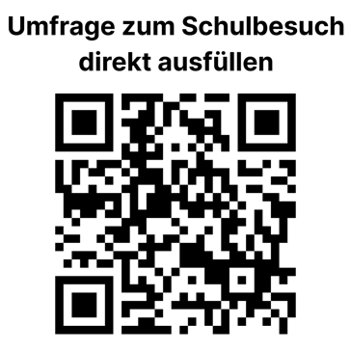
Hinweis: Wir garantieren, dass wir diese Daten vertraulich behandeln.
Sie dienen uns lediglich zur administrativen Abwicklung des Schulbesuchs.
Besuchende Schule Adresse
Datum/Zeit des Besuchs Schwerpunktthema
Kontaktperson
Teilnehmerinnen und Teilnehmer
Vorname/Nachname Funktion Schule/Ort Email-Adresse** Unterschrift

** Für den Newsletter von proEdu. Falls Sie den Newsletter und auch keine anderen weiteren Informationen von proEdu erhalten wollen, geben Sie keine Emailadresse an.
Datum: Unterschrift (Kontaktperson der gastgebenden Schule):
Bemerkungen:

